新北市立溪崑國民中學105學年度第一學期第二次定期評量自然科試卷
八年級 班座號 姓名

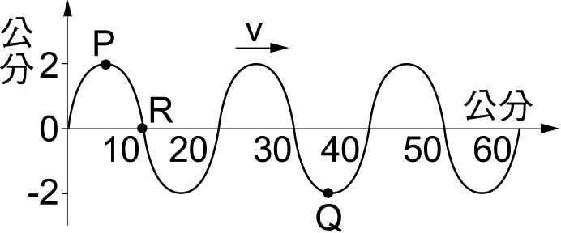
[題組] 有一繩子經6秒振動後,產生的繩波的位置座標與波源距離之關係如
右圖(一)，請回答下列1~3題:
1.請問週期是幾秒？ (A) 0.1 (B)0.5 (C)2 (D)10
2.波速是幾公分/秒 ? (A) 10 (B)20 (C)30 (D)40
3.在這6秒鐘,Q點的介質移動的距離是幾公分？
圖(一)
(A)2公分 (B)10 公分
(C)40公分 (D)60 公分
4.一繩子以10赫茲頻率振動時波速是40cm/s,改以2赫茲的頻率擺動繩子時，則波長為幾cm?
(A)5 (B) 10 (C) 20 (D) 30
5.下列何者不是力學波?
(A)水波 (B) 光波 (C)超音波(D)彈簧波
6.若要改變繩波的速率,下列哪一種做法是有效的?
(A) 換另一條不同材質的繩子 (B) 振動幅度大一點
(C) 改變振動方向 (D) 振動頻率快一點
7.共振的條件是什麼?
(A)頻率相同 (B) 振幅相同 (C)波長相同 (D)波速相同。
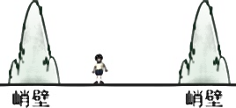
8. 如右圖(二)，小明在兩峭壁間鳴槍，已知離較近的峭壁距離680 m，鳴槍後
聽到第一回聲與第二回聲的時間間隔為2 s，若當時聲速為340 m／s，則兩
峭壁相距多少m？
(A) 680
(B) 1280
(C) 1700
圖(二)

(D) 2040。
9. 光在真空中傳播的速率約為多少m/s ?
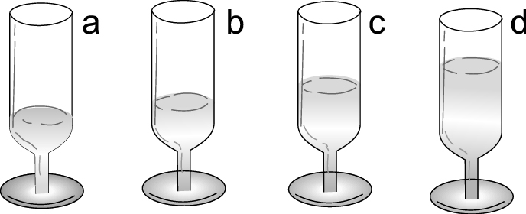
(A) 340 (B) 1000
(C) 3×10⁵ (D) 3×10⁸
10.柯南為了要打開一個音調為Sol、Si、Re、Mi的音樂鎖，他取得了四個大小相同的酒杯，倒了四杯酒如圖(三)，以嘴唇貼著瓶口吹氣，發出這四個音調，將鎖打開，請問他必須按照什麼順序對酒杯吹氣？
(A) bcda (B) abcd
(C) dcba (D) cdab
圖(三)

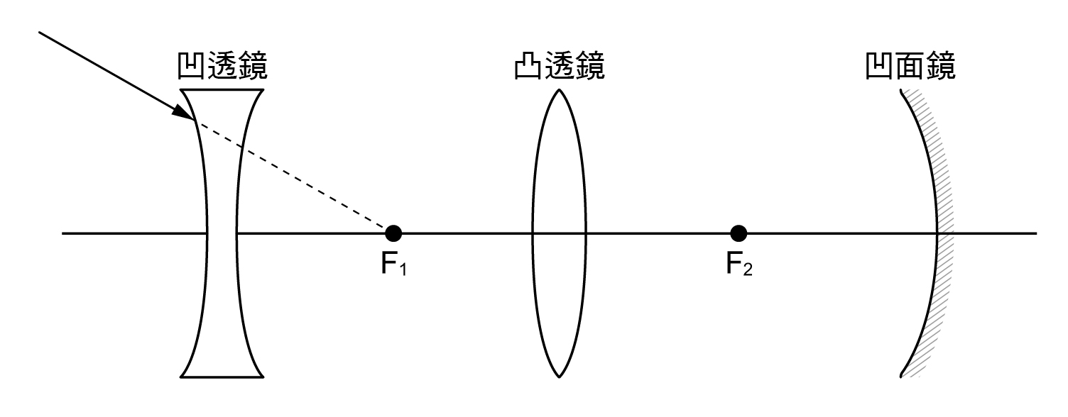
11.如圖(四)所示，已知圖中F₁點恰為凹透鏡與凸透鏡的共同焦點，而F₂點恰為凸透鏡與凹面鏡的共同焦點，今將一道光線射向凹透鏡的焦點，則經過折射與反射後再從凹透鏡射出的路徑最可能為何？
(A) 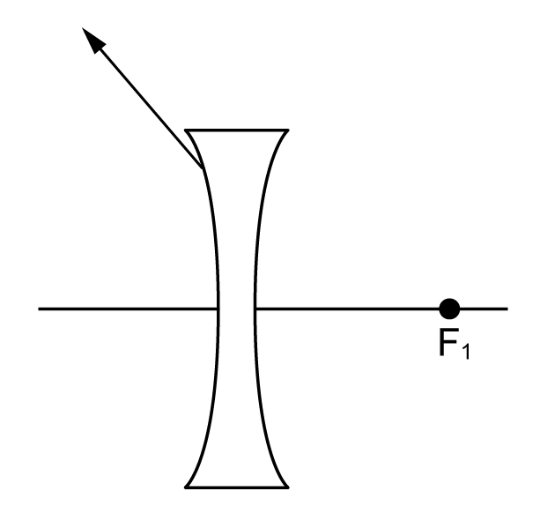 (B)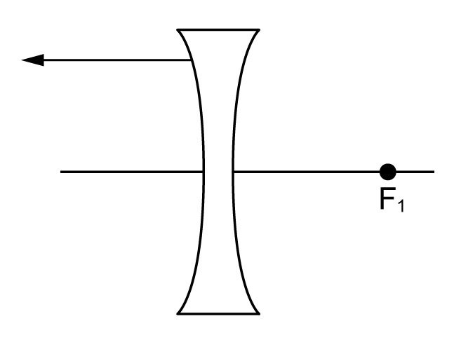 (C)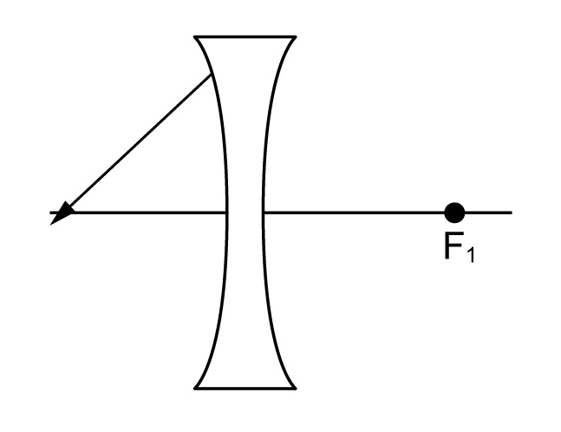 (D) 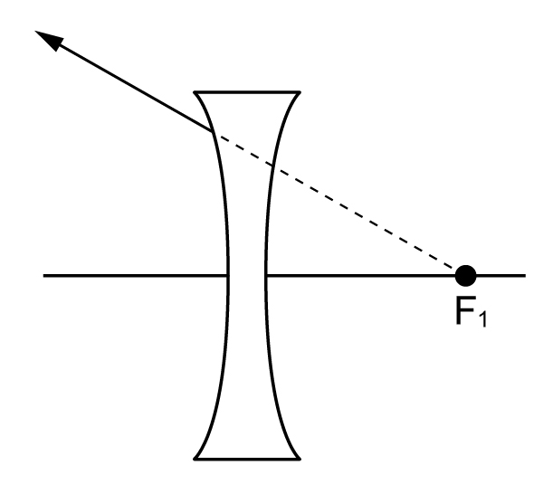
圖(四)

《1. (D)光速＞聲速。》

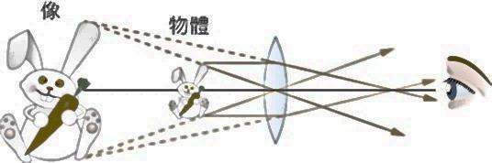
12.右圖(五)為凸透鏡成像圖，已知凸透鏡的焦距是10cm,則圖中物體與透鏡的距離可能為幾cm？
(A) 8 (B) 15 (C) 20 (D) 25。
圖(五)

13. 下列關於聲音的敘述，何者正確？
(A)聲音只能在空氣中傳播
(B)聲音在空氣中傳播時，空氣會產生振動
(C)聲音在空氣中傳播時，空氣隨聲波前進
(D)在空氣中傳播的聲波是一種橫波
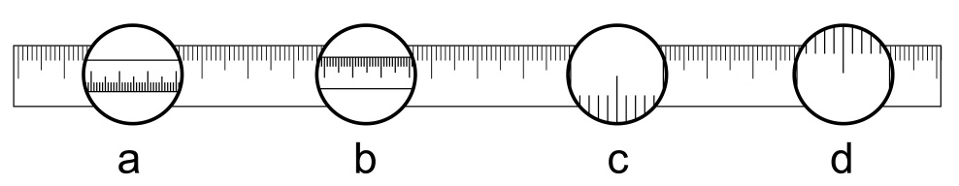
14.如右圖(六)用凹透鏡從不同距離觀察一直尺，則可能看到的圖形為何？
(A) a (B) b
(C) c (D) d
圖(六)
15.判別實像、虛像的方法為何？
(A)面鏡會成虛像，透鏡所成的是實像
(B)放大的是虛像，縮小的是實像
(C)眼鏡看得到的是實像，看不到的是虛像
(D)可在紙屏上出現的是實像，不能在紙屏上出現的是虛像
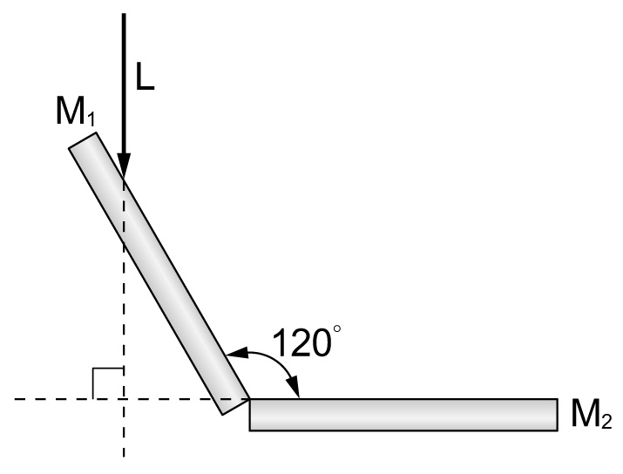
16.人靠近透明玻璃窗戶時，白天可以透過玻璃看到窗外的景物，夜晚也可藉由玻璃見到自己的影像。造成這兩種現象的最主要原因依序為何？
(A)玻璃對光的反射與折射 (B)玻璃對光的折射與吸收
(C)玻璃對光的吸收與折射 (D)玻璃對光的折射與反射
17. 如附圖(七)所示，已知M₁與M₂兩平面鏡的夾角為120°，L為一束射向M₁且與M₂垂直的入射光，則該入射光經由M₁與M₂兩平面鏡反射後，在M₂平面鏡所形成的反射角為幾度？
(A)30° (B)45° (C)60° (D)75°
18. 關於光線經由薄凸透鏡折射成像作圖中，下列哪一個圖不符合折射原理？
圖(七)

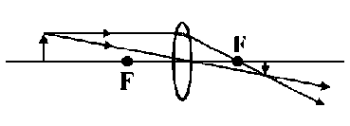
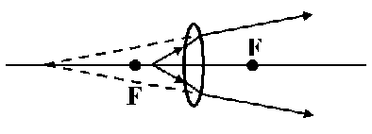
(A) (B)

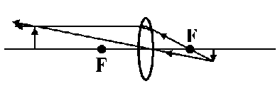
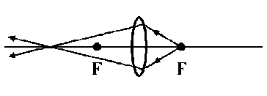
(C) (D)

19.電影影片能夠透過放映機的鏡頭在螢幕上呈現放大效果，因為電影放映機所選用的透鏡及影片放置位置應為下列何者？
(A)凹透鏡，影片放在透鏡之焦點上
(B)凸透鏡，影片放在透鏡之焦點內
(C)凸透鏡，影片放在透鏡之兩倍焦距外
(D)凸透鏡，影片放在透鏡之焦距與兩倍焦距間
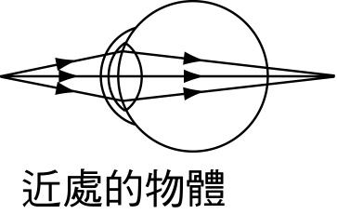
20. 大雄視力模糊，其眼球成像如右圖(八)所示，則他應配戴何種鏡片來矯正視力？



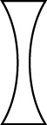
(A) (B) (C) (D)

圖(八)
21.老師背對學生寫黑板時，大雄在座位上大聲講話，老師不回頭就能聽出是大雄的聲音，
主要是依靠聲波的何項性質來辨識？
(A) 頻率 (B) 波形
(C) 振幅 (D)波長。
22. 下列有關光的反射行進路徑圖，何者錯誤？
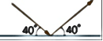
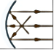
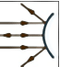
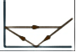
(A) (B) (C) (D)

23.在水平地面的平面坐標上，觀察者在位置（1，1）到位置（2，1）放置一大平面鏡，且觀察者
、甲、乙、丙和丁五人的位置如附圖(九)所示。經由平面鏡的反射，觀察者最可能從鏡中看到
哪一個人的像？
(A)甲 (B)乙
圖(九)
(C)丙 (D)丁
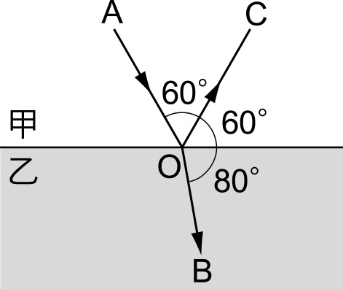
24. 右圖(十)為一束光線AO，由甲介質射入乙介質中的進行路徑，試回答下列問題：
(A) 入射角為60度,折射角為80度,光在甲介質較快.
(B) 入射角為30度,折射角為10度,光在甲介質較快
(C) 入射角為30度,折射角為10度,光在乙介質較快
(D) 入射角為60度,折射角為80度,光在乙介質較快
25.聲音在下列木頭、空氣、海水三種介質中的傳播速率大小，下列何者正確？
(A)木頭＞空氣＞海水 (B)木頭＞海水＞空氣
(C)海水＞空氣＞木頭 (D)空氣＞木頭＞海水。
圖(十)

26.有白光、紅光、綠光及藍光四種不同的色光照射在紅色玻璃片上，若虛線表示無透射光線，則透過紅色玻璃之光線最接近下列何種情況？
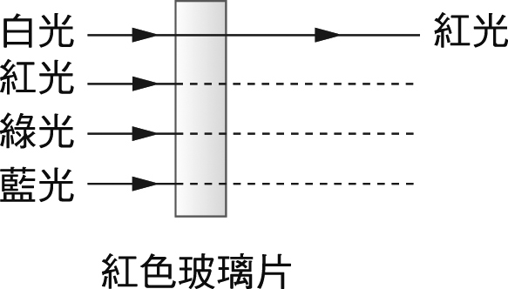
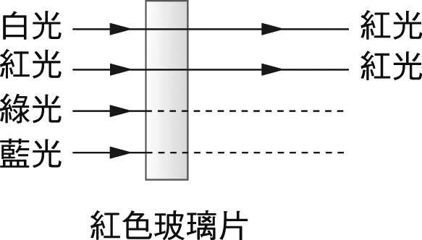
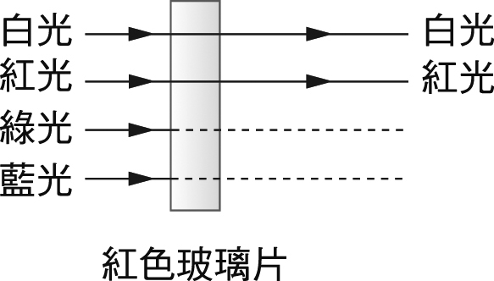
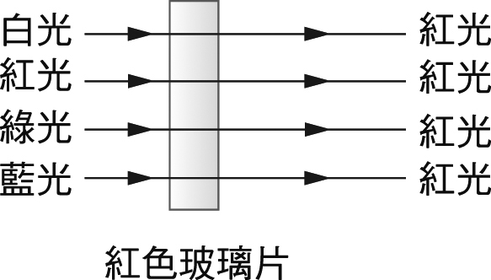
(A) (B) (C) (D)

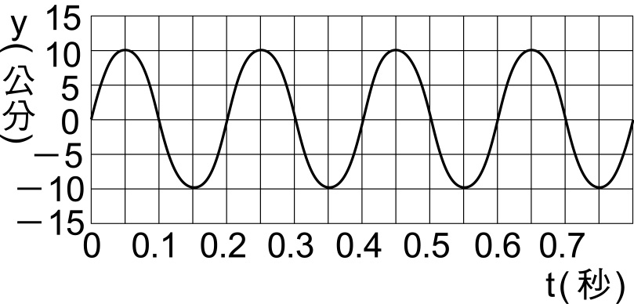
27. 一連續週期波通過介質中某一點時，該點作往復運動的位置坐標與時間關係曲線如附圖(十一)，下列敘述何者正確？
(A)振幅為20公分
(B)週期為0.1秒
(C)波長為0.2公分
(D)頻率為5赫茲
28. 一連續週期波的波形，如下圖(十二)所示。甲、乙兩點相距 40 公分，假設波源做1 次完整振動需 2秒，則週期波在5秒內可以前進多少公分？
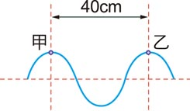
(A) 10 (B) 80 (C) 100 (D) 200
圖(十二)
圖(十一)
29. 有一聲源發出之聲音由水傳入空氣中，則下列何項敘述正確？
(A)聲音傳遞速率保持不變 (B)聲波波長變小
(C)聲波頻率變大 (D)聲波振幅變大
30. 『光的三原色』是指光的那三種顏色？
(A) 藍、橙、紅(B) 紅、綠、黃 (C) 紅、黃、藍 (D) 紅、綠、藍
31.一般大型的音樂廳或電影院，可用哪些方法消除回聲的干擾？(甲)高大的反射板(乙)空間特別挑高；(丙)懸掛柔軟的絨布幔；(丁)壁面或天花板做不規則的造型，讓牆面表現凹凸不平；(戊)使用最新音響增加音量。
(A)甲乙丙 (B)乙丙戊 (C)丙丁 (D)甲乙丙丁戊
32.當醫生以超聲波檢查孕婦腹中胎兒時，孕婦能否聽到「超聲波」所產生的聲音？
(A)可以，因為超聲波也是一種聲波 (B)可以，因為超聲波可以引起耳膜的振動
(C)不能，因為超聲波的響度太小了 (D)不能，因為超聲波的頻率太高了
33.一般將音階分為Do、Re、Mi、Fa、Sol、La、Si，其排列順序為何？
(A)波長由長而短 (B)聲速由小而大
(C)振幅由小而大 (D)頻率由高而低。

 | 甲 | 乙 | 丙
紅光 | 紅 | 黑 | 黑
綠光 | 綠 | 綠 | 黑
34. 甲、乙、丙三張不同顏色紙片。以單色紅光、綠光照射下呈現顏色如右表：
已知甲、乙、丙中有一張的顏色為藍色，試問甲、乙、丙的顏色依序為下列
哪一項？
(A) 白、紅、藍 (B) 白、綠、藍
(C) 白、黑、藍 (D)白、藍、紅。
35. 有艘海底探測船等速向西行駛，每隔一段時間利用聲納探測海底深度一次，聲納回聲接收時間依序為15秒、6秒、15秒、6秒、15秒，則海底地形可能為下列何者？
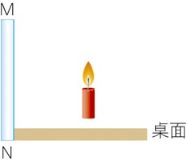
(A) 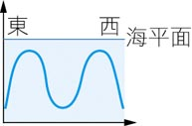 (B) 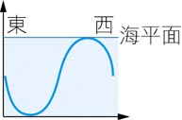 (C) 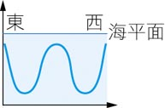 (D) 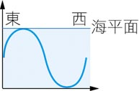
36. 如右圖(十三)所示，小琪取一蠟燭豎立於桌面上的平面鏡MN前，若小琪將平面鏡逆時鐘方向旋轉45°時，則燭火的像將為何？
(A) (B) (C) (D)
圖(十三)
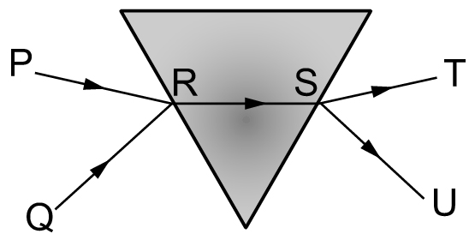
37. 右圖(十四)為光線自空氣中進入三稜鏡，再到空氣中的可能行進路徑，
則下列何者最可能為光的行進路徑？
(A) P→R→S→T
(B) P→R→S→U
(C) Q→R→S→T
圖(十四)
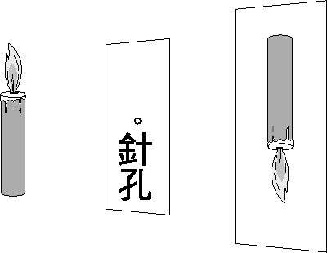
(D) Q→R→S→U
38、右圖(十五)為針孔成像的實驗裝置，這結果可說明：
(A)光是直線進行
(B)光進入小孔中會改變方向
(C)此由反射所造成的
圖(十五)
(D)此由折射所造成的
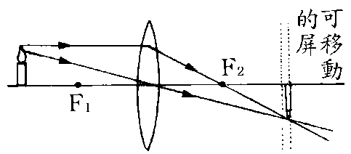
39.在「凸透鏡成像實驗」中，如右圖(十六)所示，燭火在屏上產生清晰的像， 若透鏡位置保持不變，欲在屏上產生較大的像，則須如何處理？
(A)將燭火右移，屏右移
(B)將燭火右移，屏左移
(C)將燭火左移，屏左移
(D)將燭火左移，屏右移。
圖(十六)
40.右圖(十七)是一向右前進的連續週期橫波。甲、乙、丙三點的瞬間運動方向為何？
(A)甲向上，乙向下，丙向下
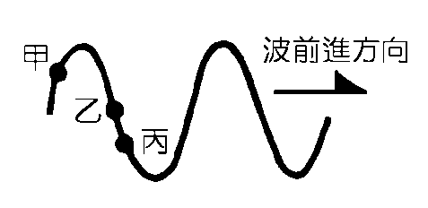
(B)甲向下，乙向上，丙向上
(C)甲向下，乙不動，丙向上
(D)甲向上，乙不動，丙向下。

圖(十七)
105-1-2 八年級自然科―解答
1 | 2 | 3 | 4 | 5 | 6 | 7 | 8 | 9 | 10
C | A | B | C | B | A | A | C | D | D
11 | 12 | 13 | 14 | 15 | 16 | 17 | 18 | 19 | 20
A | A | B | B | D | D | C | C | D | C
21 | 22 | 23 | 24 | 25 | 26 | 27 | 28 | 29 | 30
B | D | C | B | B | C | D | C | B | D
31 | 32 | 33 | 34 | 35 | 36 | 37 | 38 | 39 | 40
C | D | A | B | A | D | A | A | A | B

